1、一个晴朗周末的午后，小明陪同妈妈在西溪河边散步，只见水中的鱼儿在“云”里欢畅的游动，实际上小明看到的鱼儿是光________形成的________像，而水中的“云”则是光________形成的_____像。
2015秋教科版八年级物理《4.4光的折射》导学测评

班级:_______ 姓名:_____________ 小组长签字:_________________教师评定:___________
2、你能解释“坐井观天，所见甚小”吗？请你在图中用光学知识画图说明。若井中有水，井底青蛙的位置不变，由于_________，青蛙观察到的井上范围将_________(选填“变大”“变小”或“不变”)。
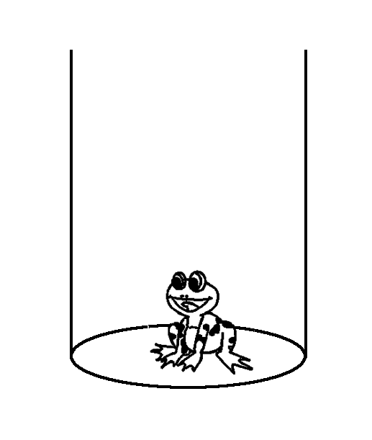
3、渔夫叉鱼时，由于光的折射，在水面上观察到的鱼的位置总比鱼的实际位置________，因而渔民总是将钢叉向看到的鱼的________投掷。
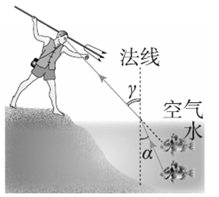

入射角α° | 0[ | 15 | 30 | 45 | 60
反射角β° | 0 | 15 | 30 | 45 | 60
折射角γ° | 0 | 11 | 22.1 | 35.4 | 40.9
图1
图2
4．光从空气射入水中，入射角为0°，折射角为( )
A．0° B．30° C．45° D．60°
5、如图3所示的四种现象中，由于光的折射形成的是（ ）
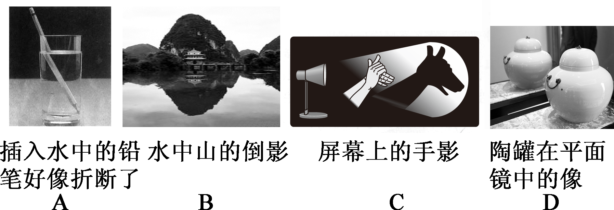
6、以下现象与光的折射无关的是( )
A．雨后彩虹 B．杯弓蛇影
C．海市蜃楼 D．鱼翔浅底
7、把一根筷子放在盛水的玻璃杯里，然后在水面斜上方看筷子，看到的是图4中的( )
8、小宇利用图8所示装置将一细光束从水中斜射到空气中，用于探究“光的折射规律”。
（1）为了更清晰地观察水中的光路。可以采用的办法是：______________。实验中___________（填“能”或“不能”）看见反射光线
图8
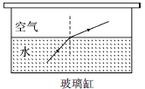
（2）实验的折射光路如图5所示，可以判定折射角_______（填“大于”“小于”“等于”）入射角。增大入射角观察到折射在“（填”增大“”减小“）。若不断增大光在水中的入射角，会观察到的现象是：入射角增大到一定值时，____________________折射光线消失。
图9
图5
9、某同学在做探究光的折射特点实验，如图是光从空气射入水中时的光路。实验中发现，入射光线、折射光线和法线在同一平面内，折射光线和入射光线分别位于法线的两侧。通过实验还得到如下数据：(1)分析表中数据，可得出结论：
①光从空气斜射到水面时，将同时发生______和__________现象；
②光从空气斜射到水面时，折射角随入射角的变化关系是：________________________，且折射角___________入射角。当光从空气垂直射到水面时，折射角等于零。
图3
该同学根据上述实验中的发现和结论②总结出了光的折射特点。
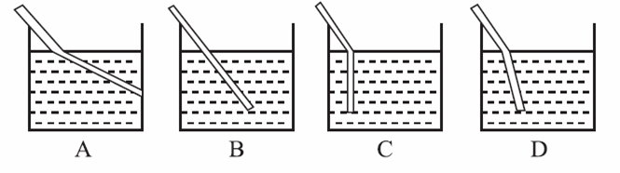
(2)请你对该同学通过上述探究实验得出光的折射特点的过程作出评价。
是否存在不足？答：_______；请简要说明理由：________________________________________。
图4

